Ngày soạn: 20/1/2025 Ngày giảng: Tuần 21

TIẾT 43: BÓNG CHUYỀN

- Luyện tập
+ Kĩ thuật đập bóng xoay người.
+ Đấu tập.
- MỤC TIÊU BÀI DẠY
1. Kiến thức
- Nắm và th/h được kĩ thuật đập bóng xoay người. Biết phán đoán và vận dụng linh hoạt kĩ thuật đập bóng xoay người trong tập luyện, và thi đấu.

2. Năng lực
2.1 Năng lực chung
- Chủ động, tích cực thực hiện nhiệm vụ luyện tập được giao và hỗ trợ bạn học trong nhóm cùng tập luyện
- Biết sử dụng thuật ngữ, kết hợp với hình ảnh để trình bày thông tin về động tác; biết hợp tác trong nhóm để thực hiện bài tập.

2.2 Năng lực đặc thù
- Hình thành thói quen tập luyện thể dục thể thao tại nhà đảm bảo an toàn trong tập luyện và thi đấu.
- Nhận biết được kĩ thuật đập bóng xoay người. Tự điều chỉnh, sửa sai và giúp bạn sửa sai khi th/h động tác. Vận dụng kĩ thuật trong tập luyện và thi đấu, có sự phát triển về thể lực chung và năng lực liên kết vận động.
- Hình thành và phát triển năng lực chơi môn Bóng chuyền.
3. Phẩm chất chủ yếu
- Chăm chỉ, ham học hỏi, trung thực, tinh thần tập thể, đoàn kết giúp đỡ lẫn nhau trong tập luyện.
- Có sự yêu thích môn Bóng chuyền trong học tập và rèn luyện.
II. CHUẨN BỊ CỦA GIÁO VIÊN VÀ HỌC SINH.
1. Giáo viên:
- Kế hoạch dạy học, tranh ảnh minh họa,
- Bóng, còi.
2. Học sinh
- Trang phục đúng quy định.
3. Địa điểm: Sân bóng chuyền
III. HOẠT ĐỘNG DẠY VÀ HỌC
1. Hoạt động mở đầu(6-8 phút)
1.1 Mục tiêu: Tạo hứng thú cho học sinh bước vào tiết học mới, nâng cao hoạt động của các cơ quan chức năng để thích nghi với lượng vận động của bài học mới.
1.2 Nội dung: Nhận lớp, khởi động
1.3 Sản phẩm: Học sinh nắm được mục tiêu, yêu cầu giờ học, thực hiện đúng động tác khởi động.
1.4 Tổ chức thực hiện
PHƯƠNG PHÁP TỔ CHỨC DẠY HỌC
HOẠT ĐỘNG CỦA GIÁO VIÊN | HOẠT ĐỘNG CỦA HỌC SINH
* Bước 1: Chuyển giao nhiệm vụ học tập  - Gv nhận lớp, phổ biến nội dung và mục tiêu bài học  - GV hướng dẫn cán bộ lớp điều hành phần khởi động.  * Bước 2: Thực hiện nhiệm vụ học tập  - GV quan sát học sinh khởi động  + Khởi động chung: Xoay các khớp, các ĐT căng cơ  + Khởi động chuyên môn: Các ĐT di chuyển.  + Bài tập với bóng  * Bước 3: Báo cáo kết quả  Giáo viên gọi đại diện một học sinh lên trả lời câu hỏi.  * Bước 4: Đánh giá thực hiện  GV đánh giá thông qua quan sát: Mức độ nhận biết bài học mới, mức độ hoàn thành nội dung khởi động của học sinh, mức độ tích cực của HS, sự hợp tác, giúp đỡ bạn khi tham gia hoạt động. | - Lớp tập trung. HS chú ý nghe GV phổ biến nội dung, yêu cầu giờ học, hướng dẫn khởi động.  HS giãn hàng khởi động  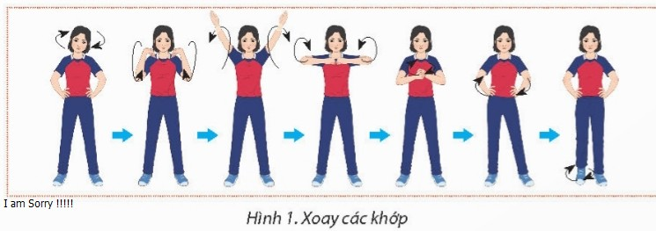  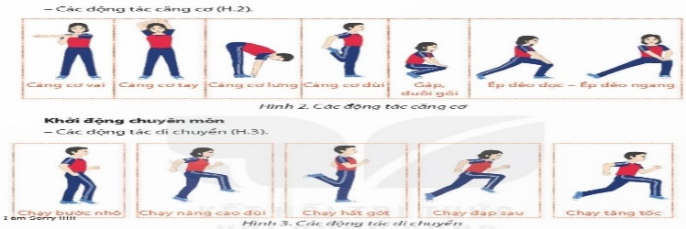  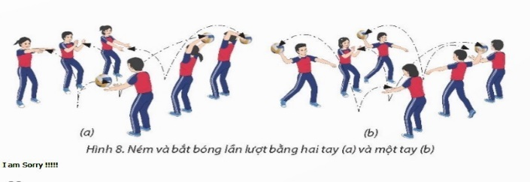  - HS lên trả lời câu hỏi của GV  - HS nghe và rút kinh nghiệm
2. Hoạt động hình thành kiến thức mới
2.1 Mục tiêu: Nắm kiến thức cơ bản về kĩ thuật đập bóng xoay người. Nắm được cách th/h bài tập mô phỏng động tác đập bóng xoay người, bài tập mô phỏng động tác đập bóng xoay người trên lưới, bài tập đập bóng treo, đập bóng 1 bước đà.
2.2 Nội dung: Tự nghiên cứu, thảo luận nhóm.
2.3 Sản phẩm: Trình bày và th/h được bài tập mô phỏng động tác đập bóng xoay người, bài tập mô phỏng động tác đập bóng xoay người trên lưới. Trình bày và bước đầu th/h được bài tập đập bóng treo, đập bóng 1 bước đà.
2.4. Tổ chức thực hiện
PHƯƠNG PHÁP TỔ CHỨC DẠY HỌC
HOẠT ĐỘNG CỦA GIÁO VIÊN | HOẠT ĐỘNG CỦA HỌC SINH
* Bước 1: Chuyển giao nhiệm vụ học tập  GV hướng dẫn HS cách th/h bài tập mô phỏng động tác đập bóng xoay người, bài tập mô phỏng động tác đập bóng xoay người trên lưới, bài tập đập bóng treo, đập bóng 1 bước đà  - Chia lớp thành 2-4 nhóm, cho các nhóm nghiên cứu và thảo luận.  * Bước 2: Thực hiện nhiệm vụ học tập  GV quan sát hoạt động của các nhóm: Nghiên cứu, thảo luận nhóm.  * Bước 3: Báo cáo kết quả  - Th/h bài tập mô phỏng động tác đập bóng xoay người, bài tập mô phỏng động tác đập bóng xoay người trên lưới.  - Th/h bài tập đập bóng treo, đập bóng 1 bước đà.  * Bước 4: Đánh giá thực hiện  GV đánh giá hoạt động thông qua quan sát : Mức độ tích cực của HS khi nghiên cứu tài liệu, sự hợp tác, giúp đỡ bạn khi tham gia hoạt động, mức độ hoàn thành nội dung bài tập theo yêu cầu của GV. | - Lớp tập trung. HS nghe quan sát GV hướng dẫn cách thực hiện bài tập và nhiệm vụ tiếp theo.  GV  x x x x x x  x x x x x x  x x x x x x  x x x x x x  - HS tự nghiên cứu động tác, thảo luận nhóm.  - Lớp tập trung. HS lên báo cáo kết quả theo yêu cầu của GV, HS khác quan sát và nhận xét.  - HS lắng nghe và rút kinh nghiệm.
3. Hoạt động luyện tập( 12-14 phút)
3.1 Mục tiêu: Thực hiện đúng bài tập mô phỏng động tác đập bóng xoay người, bài tập mô phỏng động tác đập bóng xoay người trên lưới. Bước đầu th/h được bài tập đập bóng treo, đập bóng 1 bước đà.
3.2 Nội dung: Tập luyện theo nhóm.
3.3 Sản phẩm: HS th/h đúng bài tập mô phỏng động tác đập bóng xoay người, bài tập mô phỏng động tác đập bóng xoay người trên lưới. Bước đầu th/h được bài tập đập bóng treo, đập bóng 1 bước đà. Có sự phối hợp và giúp đỡ nhau trong tập luyện.
3.4. Tổ chức thực hiện

PHƯƠNG PHÁP TỔ CHỨC DẠY HỌC
HOẠT ĐỘNG CỦA GIÁO VIÊN | HOẠT ĐỘNG CỦA HỌC SINH
* Bước 1: Chuyển giao nhiệm vụ học tập  - GV nêu nội dung, yêu cầu, cách thực hiện bài tập, chia nhóm, phân công CS cho các nhóm  * Bước 2: Thực hiện nhiệm vụ học tập  GV phân công vị trí tập, quan sát HS tập luyện, sửa sai theo nhóm hoặc cá nhân.  * Hoạt động 1: Luân phiên tập luyện giữa hai nhóm:  + Nhóm 1: Mô phỏng động tác đập bóng xoay người: Luyện tập theo nhóm do CS hướng dẫn.  + Nhóm 2: Mô phỏng động tác đập bóng xoay người. Luyện tập nhóm.  * Hoạt động 2: Tập luân phiên giữa 2 nhóm  + Nhóm 1: Đập bóng treo. Tập luyện theo nhóm  + Nhóm 2: Đập bóng 1 bước đà. Tập theo nhóm.  * Bước 3: Báo cáo kết quả  - Th/h bài tập mô phỏng động tác đập bóng xoay người, bài tập mô phỏng động tác đập bóng xoay người trên lưới.  - Th/h bài tập đập bóng 1 bước đà  * Bước 4: Đánh giá thực hiện nhiệm vụ  GV đánh giá hoạt động tập luyện thông qua quan sát: Mức độ tích cực của HS khi tập luyện, sự hợp tác, giúp đỡ bạn khi tham gia tập luyện, mức độ hoàn thành nội dung bài tập theo yêu cầu của GV. | - Lớp tập trung. HS nghe GV phổ biến nhiệm vụ.  - HS th/h nhiệm vụ theo yêu cầu của GV và CS. Hỗ trợ và giúp đỡ nhau để thực hiện đúng bài tập.  + HS đứng thành 2 hàng ngang tập theo CS  + HS đứng thành 2 hàng dọc ở mỗi bên sân. Th/h chạy đà, bật nhảy, trên không th/h mô phỏng đập bóng xoay người trên lưới. Lần lượt từng HS.  + HS đứng thành 1 hàng dọc lần lượt từng HS chạy đà th/h đập bóng treo.  + HS đứng thành 1 hàng dọc ở 1 nửa sân bóng lần lượt từng HS thực hiện 1 bước đà giậm nhảy đập bóng trên lưới do bạn tung  - Lớp tập trung. HS lên báo cáo kết quả tập luyện, HS khác quan sát, nhận xét.  - HS rút kinh nghiệm
4. Hoạt động vận dụng( 6-8 phút)
4.1 Mục tiêu: Nắm được luật Bóng chuyền. Vận dụng luật, kĩ thuật đập bóng xoay người, phối hợp các kĩ thuật vào đấu tập.
4.2 Nội dung: Đấu tập
4.3 Sản phẩm: Nhiều HS được tham gia đấu tập. Vận dụng luật và kĩ thuật đập bóng xoay người vào đấu tập. Phát triển tố chất thể lực, rèn luyện ý chí.
PHƯƠNG PHÁP TỔ CHỨC DẠY HỌC
HOẠT ĐỘNG CỦA GIÁO VIÊN | HOẠT ĐỘNG CỦA HỌC SINH
* Bước 1: Chuyển giao nhiệm vụ học tập  GV hướng dẫn học sinh đấu tập, phân công nhiệm vụ cho các thành viên, cử đội thi đấu.  * Bước 2: Thực hiện nhiệm vụ học  GV quan sát HS tham gia đấu tập  * Bước 3: Báo cáo kết quả  GV đặt câu hỏi để đánh giá sự tập trung chú ý, sự hiểu biết của HS về luật, về kĩ thuật. HS nhận xét chéo nhau về khả năng tham gia thi đấu, ý thức thái độ thi đấu.  * Bước 4: Đánh giá kết quả thực hiện nhiệm vụ học tập  Thông qua kết quả tuyên dương đội thắng và nghe phản hồi từ học sinh. | - Lớp tập trung nghe GV hướng dẫn cách đấu tập, chia đội, phân công trọng tài.  - HS tham gia thi đấu và cổ vũ  - HS trả lời câu hỏi của GV  - HS rút kinh nghiệm
5. Hoạt động kết thúc( 3-5 phút)
5.1 Mục tiêu: Hồi phục sau tập.
5.2 Nội dung: Hồi tĩnh, nhận xét tiết học, hướng dẫn học sinh sử dụng SGK và tập luyện ngoại khóa.
5.3 Sản phẩm: HS thả lỏng sau tập luyện, đưa cơ thể vể trạng thái bình thường. HS nắm được nội dung và cách tập luyện ngoại khóa.
5.4 Tổ chức thực hiện
PHƯƠNG PHÁP TỔ CHỨC DẠY HỌC
HOẠT ĐỘNG CỦA GIÁO VIÊN | HOẠT ĐỘNG CỦA HỌC SINH
* Bước 1: Chuyển giao nhiệm vụ học tập  - GV hướng dẫn HS thực hiện thả lỏng, nhận xét giờ học.  - GV hướng dẫn học sinh nội dung tập luyện ngoại khóa và cách thức vận dụng kiến thức vào thực tiễn.  * Bước 2: Thực hiện nhiệm vụ học  - GV hướng dẫn HS thực hiện động tác thả lỏng hồi tĩnh  * Bước 3: Báo cáo kết quả  GV đặt câu hỏi.  * Bước 4: Đánh giá kết quả th/h nhiệm vụ  GV nhận xét ý thức tự giác thả lỏng hồi tĩnh, ý thức tiếp nhận nội dung giáo viên hướng dẫn. | - HS lắng nghe GV hướng dẫn th/h thả lỏng hồi tĩnh, hướng dẫn nội dung tập luyện ngoại khóa và cách thức vận dụng kiến thức vào thực tiễn.  GV  x x x x x x x  x x x x x x  x x x x x x x  x x x x x x x  Đội hình HS thả lỏng  HS thực hiện thả lỏng theo sự điều khiển của GV  - HS trả lời câu hỏi của GV  - HS nghe và rút kinh nghiệm.
HỒ SƠ HỌC TẬP
1. Nội dung học tập
- Kĩ thuật đập bóng xoay người đã được giới thiệu trong sách giáo khoa lớp 11.
2. Hồ sơ khác: Sách GV, tranh ảnh
V. RÚT KINH NGHIỆM SAU GIỜ DẠY
1. Hiệu quả đạt được: …………………………………………
2. Hạn chế, tồn tại: ……………………………………………..

